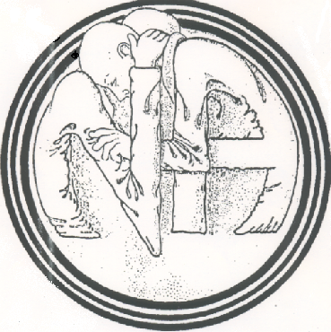
Alguien que no conoce a NA está esperando que le llevemos el mensaje
CUALQUIER ADICTO PUEDE DEJAR DE CONSUMIR DROGAS, PERDER EL DESO Y ENCONTRAR UNA NUEVA FORMA DE VIDA

Vos podes ayudarnos
Acercarte a los talleres de información pública y de Hospitales e Instituciones del Área Sur
Todos lo jueves de 19 a 21 horas en Rosales 954 Remedios de Escalada



